

**重点的な点検評価「低炭素・省エネルギー社会の構築」に向けた取組の報告**

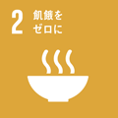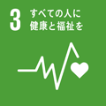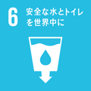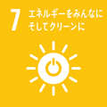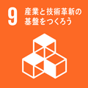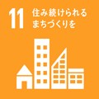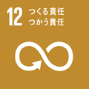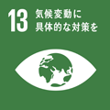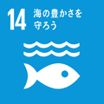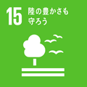

※2005年度は関西電力株式会社の2005年度の排出係数を使用、

2015年度以降は同社の2012年度の排出係数を使用して算定

**温室効果ガス排出量の推移**

現行計画の進捗状況

**エネルギー消費量の推移**

●電車、バス等公共交通の利用促進等　●エコカーの普及促進

●おおさか交通エコチャレンジ運動等による事業者の取組の促進　等

資料３－１

2020年度までに温室効果ガス排出量を2005年度比で７％※削減

(１)大阪府域における2017年度の温室効果ガス排出量について

① 削減目標

※2013年度以降の電気の排出係数は2012年度の値のまま変わらないものとして目標値を設定

② 進捗状況

2012年度の電気の排出係数を使用して算定した2017年度の温室効果ガス排出量は5,781万トンであり、基準年度比3.1％増加となった（産業部門は19.1％削減、家庭部門は15.7％増加、業務部門は30.1％増加）。

なお、2017年度のエネルギー消費量は595PJ（ペタジュール）であり、基準年度比14.7％削減となった。

(２) 対策指標

部門ごとの対策の進捗状況を把握するため、主な部門等について下表の対策指標により、進行管理を行う。

|  |  |  |  |  |  |
| --- | --- | --- | --- | --- | --- |
| 部門 | 指標 | 単位 | 2012 | 2017 | 2020※1 |
| 家庭 | 一人当たりのエネルギー消費量  （上段：計画当初の算定方法、下段：新算定方法） | GJ/人 | 14  [14.7] | 13.3※2  [14.7] | 12  [12.7] |
| 業務 | 床面積あたりのエネルギー消費量  （上段：計画当初の算定方法、下段：新算定方法） | GJ/千㎡ | 1,032  [1,522] | 937※2  [1,461] | 840  [1,330] |
| 産業 | 条例対象事業者の温室効果ガス排出量削減率 | ％ | ― | 4.5 | 2012年度比  ５％減 |
| 運輸 | 保有台数に占めるエコカーの割合 | ％ | 16 | 34.9 | 50 |
| 廃棄物 | 一般廃棄物の廃プラスチックの焼却量 | 万ｔ | 29 | 25.8 | 21 |
| 再エネ | 太陽光発電導入量 | 万kW | 26 | 90.5 | 115 |
| 森林吸収 | 森林経営計画累計面積 | ha | 612 | 4,633 | 4,000 |

※1 算定方法を見直した項目については当初の削減量を変えないものとして2020指標値を設定　　※2 2016年度の数値

(３) 取組みの推進（主な部門等）

家庭部門

●HEMS等によるエネルギー使用量等の見える化取組の普及

●キャンペーンやセミナー等による普及啓発

●LED化等による省エネ・省CO2機器の導入促進 等

●評価制度等による温暖化防止条例に基づく取組の促進

●中小事業者向け省エネ診断や商工会等の経営指導員と連携した

対策支援

●省エネ性能の良い高効率機器等の導入促進　等

業務部門

産業部門

運輸部門

再生可能エネルギーの

普及促進等

●太陽光発電設備等の再生可能エネルギーの普及促進

●高効率コージェネレーションシステム等の省エネ・省CO2関連機器等

の導入促進

●蓄電池、燃料電池等エネルギー関連技術・製品の開発支援

●おおさかヒートアイランド対策推進計画に基づく対策を推進

●大阪府域への地球温暖化の影響の把握

●地球温暖化の影響を踏まえ対策を検討

適応策

次期計画の検討状況

○「2050年二酸化炭素排出量実質ゼロ」をめざすべき将来像として見通しつつ、2030年までの具体的な取組みを記載した計画を策定する。

【改定のポイント（案）】

・気候危機であるという認識を各主体が共有し、脱炭素化に向けた取組みが社会全体に根付くよう意識改革・行動喚起を促進

・再生可能エネルギーなど単位エネルギー・資源あたりのCO2が少ない選択を促進

・暑さ対策など気候変動の影響に対する適応策を着実に推進

・大阪府地球温暖化防止活動推進センター、おおさか気候変動適応センター（2020年４月に指定）等と連携し、緩和策と適応策を両輪で推進

【改定スケジュール（予定）】

　2020年8月上旬　 温暖化対策部会（諮問後３回目）

　　　　 　　9月中旬　 温暖化対策部会（諮問後４回目）

　 11～12月頃　　環境審議会において答申

　2021年１月頃　　 パブリックコメント　　→３月頃　　計画策定・公表

　府では「大阪府温暖化対策実行計画（区域施策編）」を策定し、「低炭素・省エネルギー社会の構築」に向けた取組みを推進している。大阪府域の温室効果ガス排出量や地球温暖化対策の取組状況等については、毎年、大阪府環境審議会温暖化対策部会で点検・評価を行っている。2019年度の温暖化対策部会において、2015年３月策定の「現行計画」（計画期間：2015～2020年度）の進捗状況について、ご審議いただいた。また、現在、次期計画の策定に向けて、今後の地球温暖化対策のあり方について同部会でご議論いただいているところ。